Министерство здравоохранения Республики Беларусь

ПРОФИЛАКТИКА ЭЛЕКТРОМАГНИТНЫХ ИЗЛУЧЕНИЙ

В современном мире жизнь человека неизменно связана с огромным количеством техники, которой он пользуется как на работе, так и дома. Не вся эта техника безопасна для человека, особенно при постоянном воздействии.
Очень коварны источники слабого электромагнитного излучения, с длительным сроком воздействия на организм человека! К таким источникам можно отнести знакомые нам телевизор, бытовую технику, компьютер, мобильный телефон и микроволновую печь.
Электромагнитное излучение и здоровье человека. 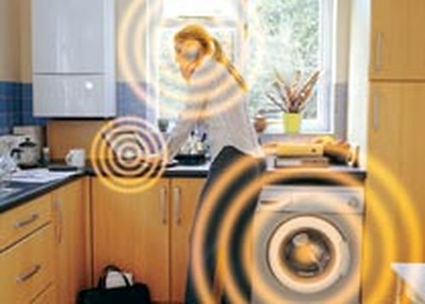
Электромагнитное излучение может быть вредным тогда, когда человек находится в непосредственной близости от него. Мы смотрим телевизор на расстоянии, это сводит вредность воздействия его электромагнитного поля к нулю.
Электромагнитное излучение телефона опасно только в том случае, если человек разговаривает по нему очень продолжительное время ежедневно. 1-7 минутный разговор 2-3 раза в день не могут принести существенного вреда человеку.
Наиболее опасным в отношении электромагнитного излучения считается компьютер по ряду причин: за компьютером мы работаем в непосредственной от его близости, длительное время (некоторые проводят за компьютером весь день), у компьютера имеется два основных источника электромагнитного излучения – системный блок и монитор.
Плохо проветриваемое, душное помещение, скученность людей, теснота помещения, где расположено много компьютеров, усугубляют и без того опасную ситуацию.
При долгой работе за компьютером человек очень устаёт. У него появляется раздражительность, нервозность в поведении, у него слезятся глаза, понижается работоспособность и нарушается сон. Эти изменения в здоровье и настроении человека могут быть и незаметны, большинство из нас списывают эти состояния на сильную усталость, проблемы на работе и т.д.
Электромагнитное поле, воздействуя на человека постоянно, ослабляет у него иммунитет, причиняет вред эндокринной, сердечнососудистой и нервной системам, снижает сексуальные функции.
Продолжительное по времени влияние чрезмерно усиленного электромагнитного поля способно провоцировать рост онкологических опухолей, снижает умственные способности и память, развивает импотенцию и бесплодие, вызывает мутацию хромосом и провоцирует врождённые уродства у детей, матери которых во время беременности просиживали за компьютером. Электромагнитные волны могут спровоцировать выкидыш или замирание плода, недоразвитие головного мозга у плода. Постоянно повышенный электромагнитный фон становится причиной болезней Альцгеймера, Паркинсона, изменяет психику человека.
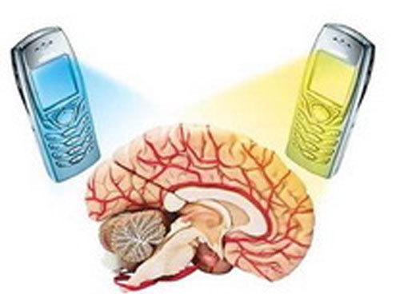
Профилактика вредного влияния электромагнитного излучения.
- При приобретении бытовой техники обращайте внимание на отметку о соответствии прибора требованиям «Международных санитарных норм допустимых уровней физических факторов при применении товаров народного потребления в бытовых условиях»;
- Помните, что чем меньше мощность бытового прибора, тем меньше уровень его поля, то есть вредность;
- По возможности приобретайте аппаратуру с автоматическим управлением;
- Размещайте бытовую технику на расстоянии не менее 1,5 м от места, где постоянно находитесь: спите, отдыхаете или работаете;
- Не включайте одновременно несколько источников магнитного поля;
- Старайтесь, чтобы провода не образовывали «кольца» и «петли»;
- Находитесь на безопасном расстоянии от приборов;
- Поскольку электромагнитное излучение исходит от всех частей монитора, наиболее безопасно установить компьютер в углу комнаты или в таком месте, где те, кто на нем не работает, не оказывались бы сбоку или сзади от машины;
- Не оставляйте компьютер или монитор надолго включенными. Если компьютер не используется, выключите его.
- На ночь не оставляйте технику работать в режиме stand-by, проще говоря, красный огонек на панели должен погаснуть;
- Стиральную машину лучше разместить в ванной комнате;
- Делать перерывы в работе за компьютером каждый час, выходя из-за стола, лучше погулять на свежем воздухе и проветрить кабинет.
Компьютер и защитный экран нужно заземлить..
- Мобильным телефоном нужно пользоваться максимально короткое время.
Заботясь о здоровье детей, не нужно разрешать им работать или играть за компьютером более, чем 1-2 часа в день, в зависимости от возраста, а также пользоваться мобильным телефоном без необходимости.
Электромагнитное излучение и здоровье человека находятся в параллельном взаимодействии и стали предметом исследований учёных всего мира. Защитить себя и своих близких от вредного электромагнитного поля – задача каждого из нас.
Будьте здоровы!

Автор: врач-гигиенист Гуковская Л.И
ГУ «Солигорский зональный ЦГиЭ»

